Complète la phrase. Aide-toi des images.
Le cheval marche
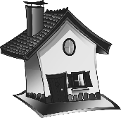 | 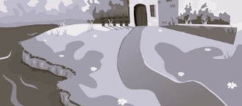 | 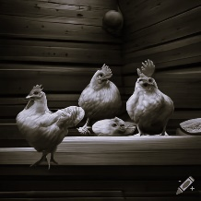
sur le toit | sur le chemin | dans le poulailler

Papy scie
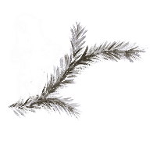 | 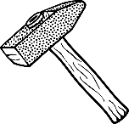 | 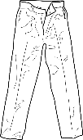
une branche du sapin | avec son marteau | son vieux pantalon

roule dans les flaques d’eau.
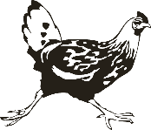 | 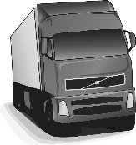 | 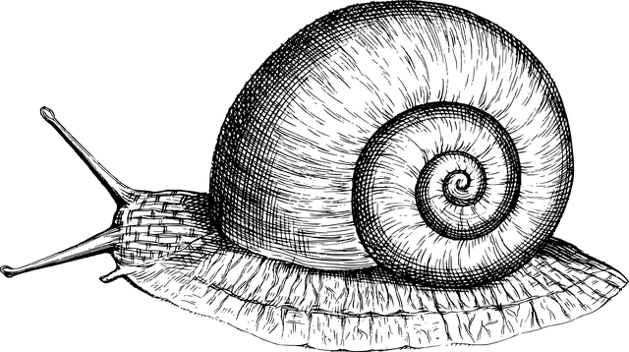
la poule | le gros camion | l’escargot

pousse la voiture.
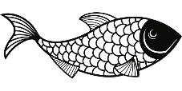 | 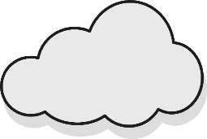 | 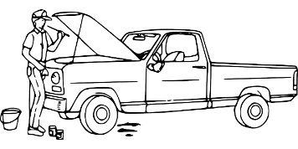
le poisson rouge | le nuage gris | le garagiste

Corrigé
Complète la phrase. Aide-toi des images.

Le cheval marche sur le chemin.
sur le toit | sur le chemin | dans le poulailler

Papy scie une branche du sapin.
une branche du sapin | avec son marteau | son vieux pantalon

Le gros camion roule dans les flaques d’eau.
la poule | le gros camion | l’escargot

Le garagiste pousse la voiture.
le poisson rouge | le nuage gris | le garagiste

